Ilham Setia Bhakti

201810225036

TIF4A1

Tugas Pemrograman Web Topik 8

config.php

Code

<?php

$servername = "localhost";

$username = "root";

$password = "";

// Create connection

$conn = mysqli_connect($servername, $username, $password);

// Check connection

if (!$conn) {

die("Koneksi Gagal!: " . mysqli_connect_error());

}

?>

Koneksi Suksess!

Output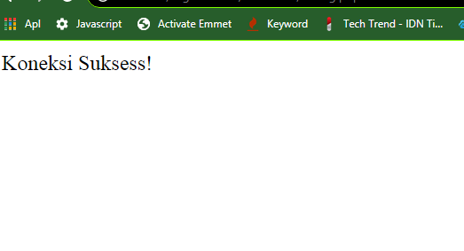

index.php

Code

<center>

<h1>Pendaftaran Siswa Baru</h1>

<a href="form-daftar.php">Daftar Baru</a><br/>

<a href="list-siswa.php">Pendaftaran</a><br/>

Output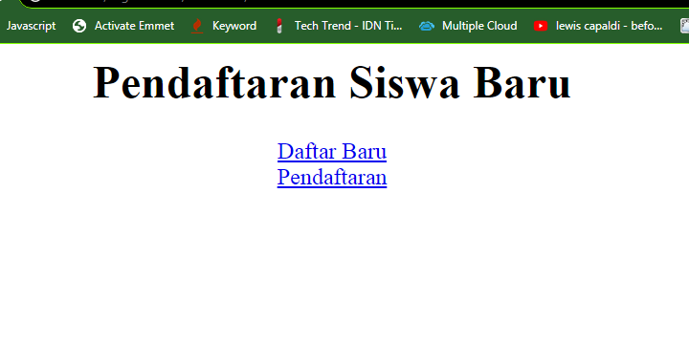

List-siswa.php

Code

<b>Siswa Yang Sudah Daftar</b><br/><hr/>

<a href="#">[+] Tambah Baru</a><br/><hr/>

No 1<br/>Alamar JL Mangga<br/>Kelamin Perempuan<br/>Tindakan <a href="#">Edit</a> | <a href="#">Hapus</a>

Output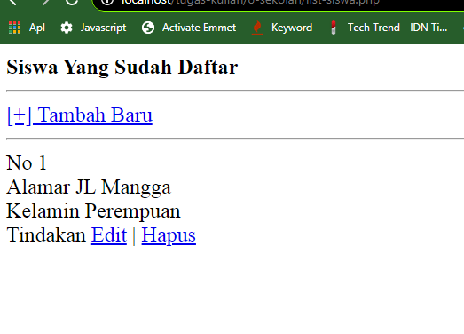

Form-pendaftaran.php

Code

<b>Pendaftaran Siswa</b><br/>

Nama <input/><br/>

Alamat <textarea></textarea><br/>

JKEL <input/><br/>

Sekolah Asal <input/><br/>

<input type="submit" value="Daftarkeun!">

Output